2015—2016学年第二学期期中考试高二（物理）试卷
班级 姓名 学号
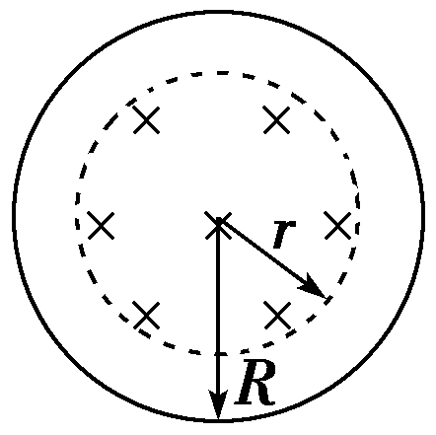
一、单项选择题（每小题3分，共36分）
1.如图所示，半径为R的圆形线圈共有n匝，其中心位置处半径为r的虚线范围内有匀强磁场，磁场方向垂直线圈平面．若磁感应强度为B，则穿过线圈的磁通量为( )
A．πBR² B．πBr² C．nπBR² D．nπBr²
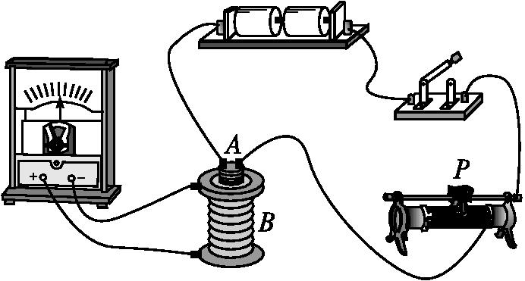
2.现将电池组、滑动变阻器、带铁芯的线圈A、线圈B、电流计及开关如图所示连接。下列说法中正确的是( )
A.开关闭合后,线圈A插入或拔出都会引起电流计指针偏转
B.线圈A插入线圈B中后,开关闭合和断开的瞬间电流计指针均不会偏转
C.开关闭合后,滑动变阻器的滑片P匀速滑动,会使电流计指针静止在中央零刻度
D.开关闭合后,只有滑动变阻器的滑片P加速滑动,电流计指针才能偏转
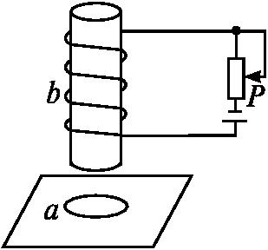
3..圆形导体线圈a平放在水平桌面上,在a的正上方固定一竖直螺线管b,二者轴线重合,螺线管与电源和滑动变阻器连接成如图所示的电路。若将滑动变阻器的滑片P向下滑动,下列表述正确的是 ( )
A.线圈a中将产生俯视顺时针方向的感应电流
B.穿过线圈a的磁通量变小 C.线圈a有扩张的趋势
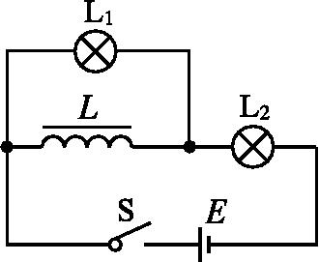
D.线圈a对水平桌面的压力F_{N}将增大
4..如图所示,线圈L的自感系数很大,且其电阻可以忽略不计,L₁、L₂是两个完全相同的小灯泡,随着开关S闭合和断开的过程中,L₁、L₂的亮度变化情况是(灯丝不会断)( )
A.S闭合,L₁亮度不变,L₂亮度逐渐变亮,最后两灯一样亮;S断开,L₂立即不亮,L₁逐渐变亮
B.S闭合,L ₁亮度不变,L₂很亮;S断开,L₁、L₂立即不亮
C. S闭合,L₁、L₂同时亮,而后L₁逐渐熄灭,L₂则逐渐变得更亮;S断开,L₂立即熄灭,L₁亮一下才灭
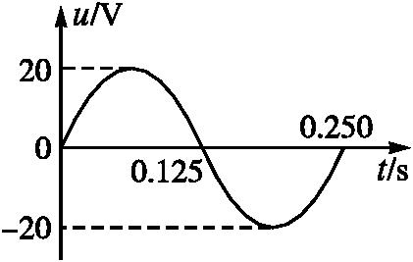
D. S闭合,L₁、L₂同时亮,而后L₁逐渐熄灭,L₂亮度不变;S断开,L₂立即不亮,L₁亮一下才灭
5.一正弦交变电流的电压随时间变化的规律如图所示。由图可知该交变电流( )
A. 电压的有效值为10Error: Reference source not found V B. 周期为0.125 s
C.电压的最大值为20Error: Reference source not found V D.电压瞬时值的表达式为u=10Error: Reference source not foundsin 8πt(V)
6.如图所示,一理想变压器原副线圈的匝数比为1∶2;副线圈电路中接有灯泡,灯泡的额定电压为220 V,额定功率为22 W;原线圈电路中接有电压表和电流表。现闭合开关,灯泡正常发光。若用U和I分别表示此时电压表和电流表的读数,则( )

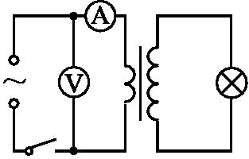
A U=110Error: Reference source not found V,I=Error: Reference source not found A B.U=110 V,I=0.05 A
C.U=110Error: Reference source not found V,I=0.2 A D. .U=110 V,I=0.2 A
7.市电即电网为我们提供的工频交变电流,我国的市电标准为“220 V/50 Hz”。它是由发电站的发电机发出,通过分级升压或降压变压器变换电压,跨越较远距离输送到用户所在地。下列说法正确的是( )
A.220 V指的是交流电压的峰值
B. 变压器可以变换交流电的电压、功率和频率
C. 发电机转子的转速为3 000 r/min
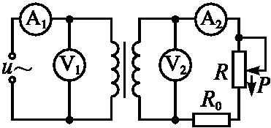
D.采用远距离高压输电可减小输电线的电阻及电线上的电流
8.如图,理想变压器原线圈输入电压u=U_{m}sin ωt,副线圈电路中R₀为定值电阻,R是滑动变阻器。和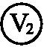是理想交流电压表,示数分别用U₁和U₂表示;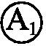和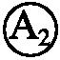是理想交流电流表,示数分别用I₁和I₂表示。下列说法正确的是( )。
A.I₁和I₂表示电流的瞬时值 B.U₁和U₂表示电压的最大值
C. 滑片P向下滑动过程中,U₂变小、I₁变小
D. 滑片P向下滑动过程中,U₂不变、I₁变大
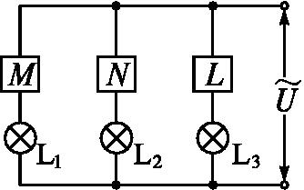
9.如图所示,在电路两端接上交变电流,保持电压不变,使频率增大,发现各灯的亮暗变化情况是灯L₁变暗、灯L₂变亮、灯L₃不变,则M、N、L处所接元件可能是( )
A.M为电阻,N为电容器,L为电感器 B. M为电感器,N为电容器,L为电阻
C. M为电阻,N为电感器,L为电容器 D.M为电容器,N为电感器,L为电阻
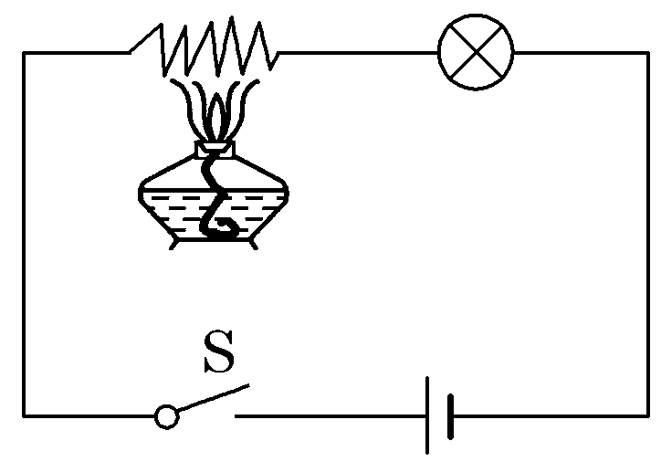
10.如图所示，由电源、小灯泡、电阻丝、开关组成的电路中，当闭合开关S后，小灯泡正常发光。若用酒精灯加热电阻丝时，发现小灯泡亮度变暗，发生这一现象的主要原因是( )
A．电阻丝的电阻率随温度发生了变化
B．小灯泡灯丝的电阻率随温度发生了变化
C．小灯泡的电阻发生了变化 D．电源的电压随温度发生了变化
11．每当地震发生后，各路救援人员及时深入灾区，与死神抢时间，争分夺秒抢救被埋人员，有些救援队借助“生命探测仪”可以发现深埋在废墟中的伤员，根据所学知识，你认为“生命探测仪”可能用到了( )
A．振动传感器 B．压力传感器 C．红外线传感器 D．电容传感器
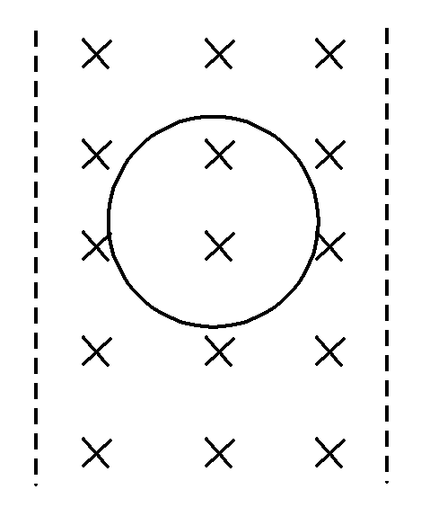
12.如图所示，闭合金属圆环沿垂直于磁场方向放置在有界匀强磁场中，将它从匀强磁场中匀速拉出，以下各种说法中正确的是( )
A．向左拉出和向右拉出时，环中的感应电流方向相反
B．向左或向右拉出时，环中感应电流方向都是沿逆时针方向的
C．向左或向右拉出时，环中感应电流方向都是沿顺时针方向的
D．环在离开磁场之前，就已经有了感应电流
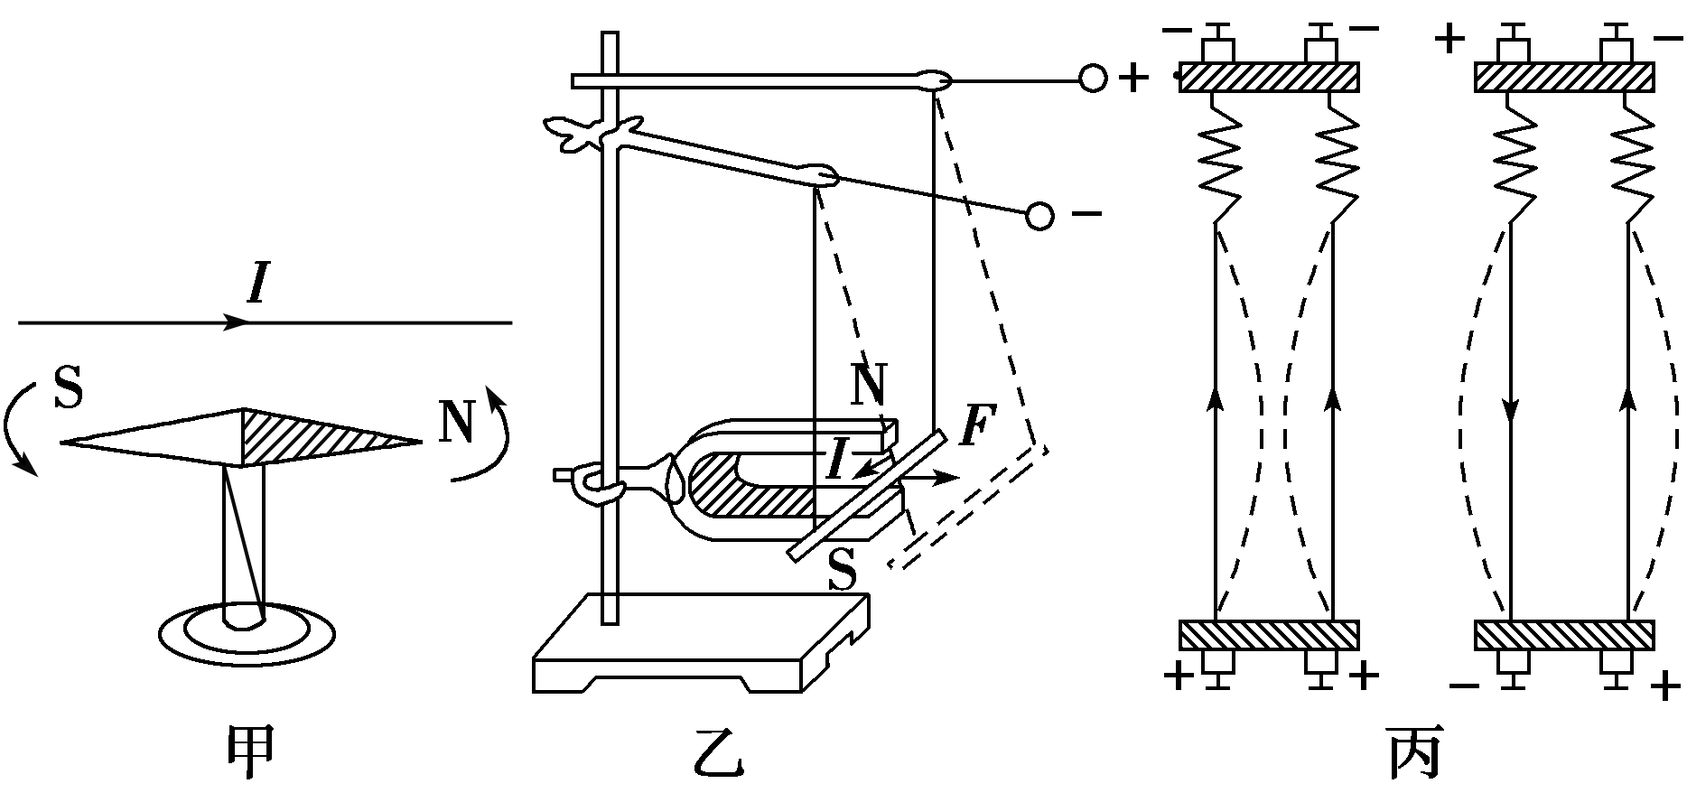
二、多项选择题（每小题4分，共20分）
13.关于磁铁、电流间的相互作用，下列说法正确的是( )
A．甲图中，电流不产生磁场，电流对小磁针力的作用是通过小磁针的磁场发生的
B．乙图中，磁体对通电导线的力是通过磁体的磁场发生的
C．丙图中电流间的相互作用是通过电荷的电场发生的
D．丙图中电流间的相互作用是通过电流的磁场发生的
14．一只“220 V,100 W”的灯泡接在u＝311sin 314t V的交变电源上，则下列判断正确的是 ( )
A．灯泡不能正常发光 B．与灯泡串联的电流表的示数为0.45 A
C．与灯泡并联的电压表的示数为220 V D．通过灯泡的电流的表达式为i＝0.64 sin 314t A
15．从某一装置输出的交流常常即有高频成分，又有低频成分。如果只需要把低频成分输送到下一级装置，可采用的电路是图中的 ( )
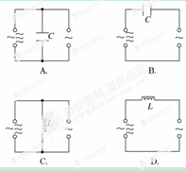
16．我国处在地球的北半球，飞机在我国上空匀速地巡航，机翼保持水平，飞机高度不变，由于地磁场的作用，金属机翼上有电势差。设左侧机翼末端处的电势为φ₁，右侧机翼末端处的电势为φ₂。则 ( )
A．若飞机从东向西飞，φ₂比φ₁高
B．若飞机从西向东飞，φ₁比φ₂高
C．若飞机从南向北飞，φ₁比φ₂高
D．若飞机从北向南飞，φ₂比φ₁高
17．如图所示图象中属于交流电的有( )
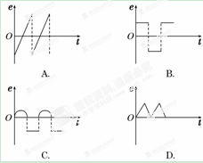
三、填空（每空2分，共16分）
18、电磁感应现象是英国物理学家 _首先发现的．探究这个现象应选用如图中 _ （填“甲”或“乙”）所示的装置进行实验．
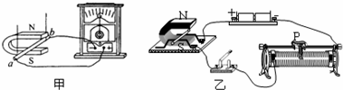
19．如图所示，是自动水位报警器的示意图，其中继电器的线圈通过电流时，磁铁吸引衔铁1，使它与触头3断开，与触头2接触。若要求水位正常时绿灯亮，高出一定水位时红灯亮，现有红、绿灯泡各一个，红灯泡应安在________位置，绿灯泡应安在________位置(填A或B)。
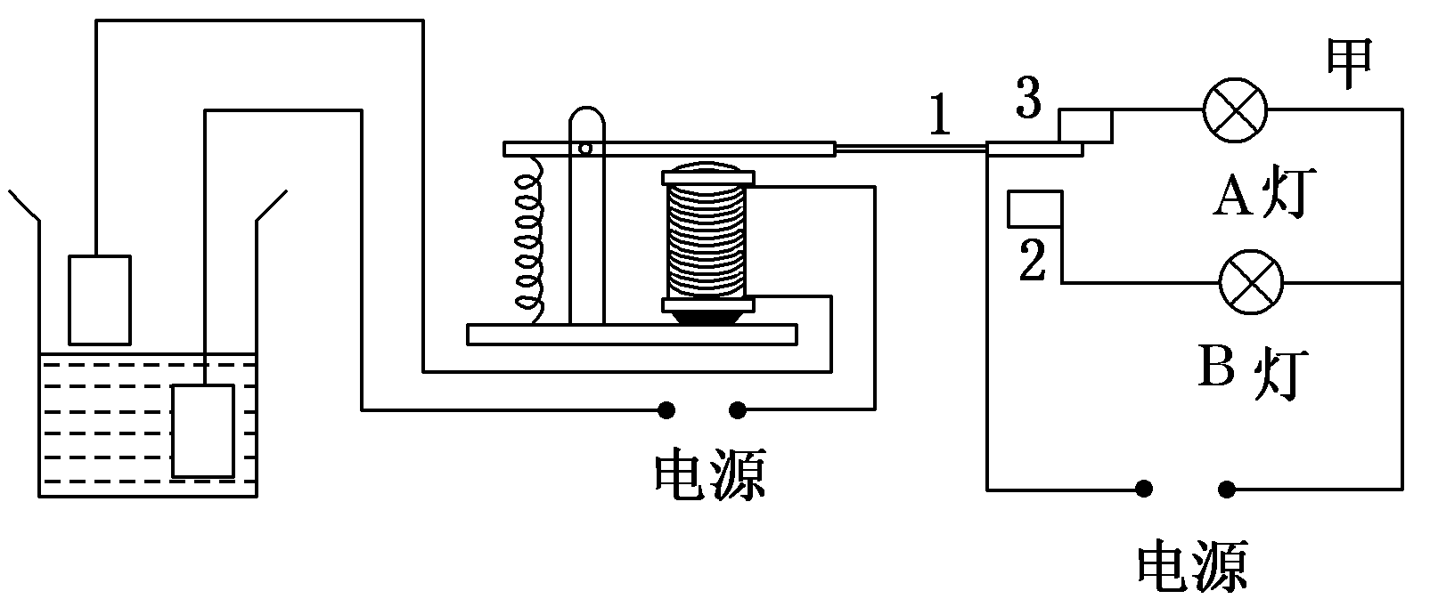
20、家用微波炉是一种利用微波的电磁能加热食物的新型灶具，主要由磁控管、波导管、微波加热器、炉门、直流电源、冷却系统、控制系统、外壳等组成．接通电源后，220V交流电经一变压器，一方面在次级(副线圈)产生3.4V交流电对磁控管加热，同时在次级产生2000V高压经整流加到磁控管的阴、阳两极间，使磁控管产生频率为2450MH_{Z}的微波．微波输送至金属制成的加热器(炉腔)，被来回反射，微波的电磁作用使食物分子高频地运动而使食物内外同时受热，因而加热速度快，效率高，并能最大限度的保存食物中的维生素。
（1）变压器产生高压的原、副线圈匝数之比为 ．
（2）导体能反射微波，绝缘体可使微波透射，而食物中通常含有的蛋白质、水、脂肪较易吸收微波而转换成热，故在使用微波炉时应 (填写字母代号)
A．用金属容器盛放食物放入炉中后加热B．用陶瓷容器盛放食物放入炉内加热
C．将微波炉置于磁性材料周围 D．将微波炉远离磁性材料周围
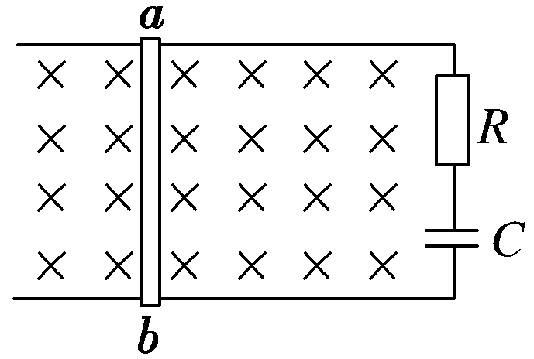
21．如图所示，匀强磁场的磁感应强度为0.4 T，R＝100 Ω，C＝100 μF，ab长20 cm，当ab以v＝10 m/s的速度向右匀速运动时，电容器 极板带正电（填“上”或“下”），电荷量为 。

四、计算题（8+10+10=28分）
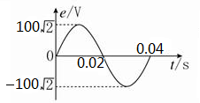
22、（8分）某单匝线圈面积s=0.5m²，在匀强磁场中绕垂直于磁场方向的转轴匀速转动产生正弦式交流电，电动势随时间变化的函数图像如图所示，试求：
（1）电动势的有效值
（2）线圈转动的周期
（3）线圈转动角速度的大小，
（4）匀强磁场的磁感应强度的大小。

23.（10分）一小型发电机通过升压、降压变压器把电能输送给用户，已知发电机的输出功率为50 kW，输出电压为500 V，升压变压器原、副线圈匝数比为1∶5，两个变压器间的输电导线的总电阻为15 Ω，降压变压器的输出电压为220 V，变压器本身的损耗忽略不计，在输电过程中电抗造成的电压损失不计，求：
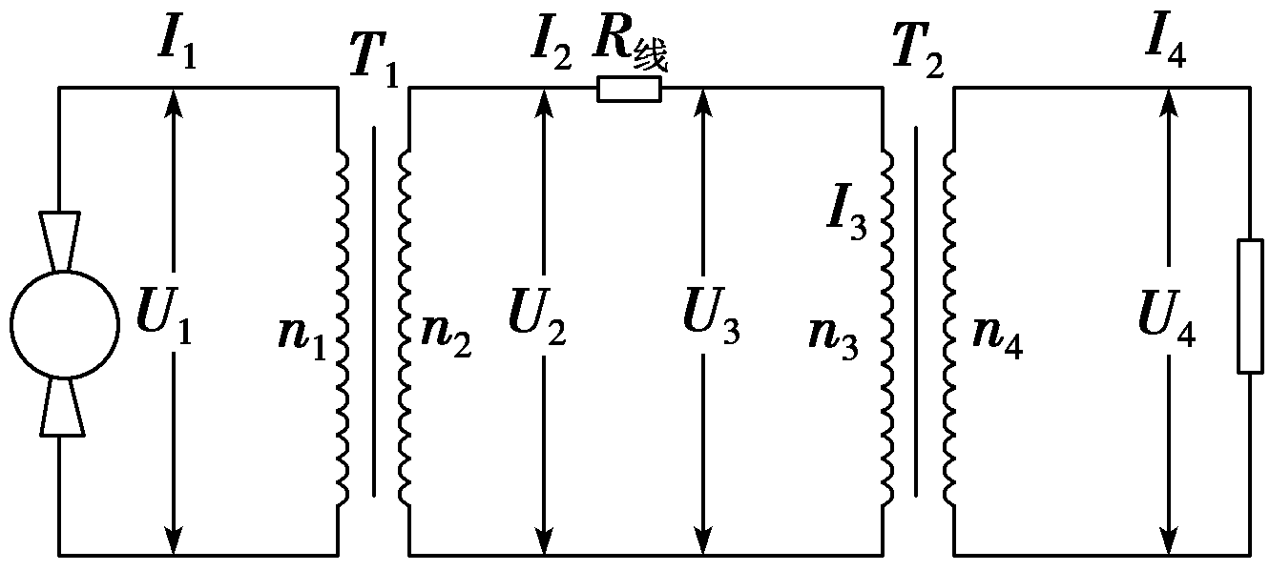
(1)升压变压器副线圈的端电压；
(2)输电线上损耗的电功率；
(3)降压变压器原、副线圈的匝数比。

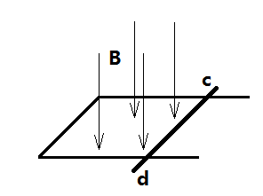
24.（10分）在范围足够大，方向竖直向下的匀强磁场中，B=0.2T，有一水平放置的光滑框架，宽度为L=0.4m，如图所示，框架上放置一质量为0.05kg、电阻为1Ω的金属杆cd，框架电阻不计．若杆cd以恒定加速度a=2m/s²，由静止开始做匀变速运动，求：
（1）金属杆cd在5s末的速度？
（2）5s末的瞬时感应电动势E和瞬时感应电流I是多少？
（3）在5s内平均感应电动势是多少？
（4）第5s末作用在杆cd上的水平外力多大？

一、单项选择题
1. B 2. A 3.D 4.C 5.A 6.D 7.C 8.D 9.B 10.A 11.C 12.C
二、多项选择题（每小题4分，共20分）
13BD 14.BCD 15.AD 16BC 17ABC
三、填空（每空2分，共16分）
18.法拉第 ，甲 19答案：B A 20. （1） （2）B．D
21. 解析：由右手定则可知φ_{a}>φ_{b}，即电容器上极板带正电，下极板带负电。
E＝Blv＝0.4×0.2×10 V＝0.8 V，
电容器所带电荷量
Q＝CU＝CE＝100×10^{－6}×0.8 C＝8×10^{－5} C。
答案：上极板 8×10^{－5} C
四、计算题（8+10+10=28分）
22、（1）100V（2）0.04s（3）50rad/s （4）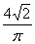（T）
23. 解析：(1)根据理想变压器的电压比与匝数比的关系有：＝， 所以U₂＝U₁＝2 500 V。
(2)P₂＝P₁＝50 kW。输电线中电流： I₂＝＝ A＝20 A， 则ΔP＝IR_{线}＝20²×15 W＝6 000 W。
(3)根据能量守恒，用户得到功率为： P₄＝P₁－ΔP＝44 000 W。所以降压变压器副线圈电流：
I₄＝＝ A＝200 A。故＝＝＝＝。
答案：(1)2 500 V (2)6 000 W (3)10∶1
24. 解：（1）10m/s (2)0.8V 0.8A (3)0.4V (4)0.164N
(1)第5s末速度为：v=at=10 m/s (2)此时感应电动势为：E=BLv=0.8v，
回路中的电流为：I===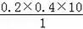A=0.8A．
(3)5s内的位移为：x=a²=×2×5²=25 5s内的平均速度为： ===5m/s，
所以平均感应电动势为： =BL=0.2×0.4×5V=0.4V；
(4)杆cd匀加速运动，由牛顿第二定律得：F﹣F_{安}=ma，
即：F=BIL+ma=0.164N；
答：（1）在5s内平均感应电动势是0.4V；
（2）第5s末作用在杆cd上的水平外力是0.164N．

